マップを作る方法

作成者: 鈴木 航翔(こうしょう)
マップのもとはどこでDL(ダウンロード)するのか
・全情研→プログラミングコンテスト→CHaserOnline2015→資料
この順番に進むとMAP2Datebase2というものがあるので、DLします。
マップ作成時に注意しながらやること
・点対象になっているかの確認。
・プレイする人がどんな動きをするのかを少しだけ考える。
・同じアイテムが並びすぎないようにする。
どんなマップがおもしろいのか？
・自分がこれはおもしろいと、思ったもの。
困ったときはどうするのか？
・得点が高い人に動きを見せてもらうといいかもしれません。
マップが完成したらどうすればいいの？
・作成者はローカルサーバに登録しています。
ローカルサーバに登録するのはどうすればいいの？
・まずPuppy LinuxをUSBにインストールします
(この時USBは8GBのものを使えば足ります。)
インストールできたらPuppyのデスクトップにある
CHaserOnline003と言うディレクトリがあるのでその中にあるWeb-info→db→runmanager.shというのを順番に開きます。
開けたら、HSQL Database Managerというのが開くので開けたら左側にフォルダ選択欄があるので、その中からPUBLIC.INITMAPというフォルダがあるのでそれを右クリックをしてSELECTを選んでください。

SELECTを選んだらID,NAME,NUMBERなどが表示されます。
図１マップをサーバに登録するソフト
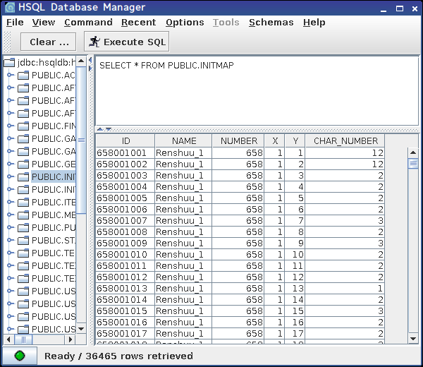
次にWindows側のExcelで作ったマップをUSBにコピーしてください。
コピーできたか、すでにUSBに入っている人は、Puppyに戻ってください。
Puppyに戻ったら←この画像にあるsdb1と言う黄色で囲われているものを開きます、開いたら作ったマップの入っているフォルダを開いてください、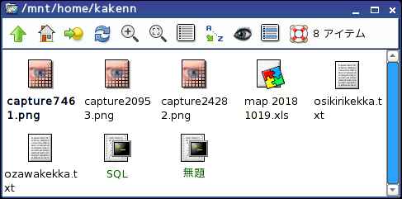
開けると作成者の場合上の様なものが開けます。
上の画像の中にある map 20181019.xlsと言うものが作者の作ったマップです。（このマップは全国情報技術教育研究会のホームページから、プログラミングコンテスト→CHaserOnline2018→マップsql変換→map→SQLと言うExcelファイルから見ることができます）。
まず自分で作ったマップを開いてください。
開けたら化石などの番号を入れているところの端から数列、だいたい２列か3列右に行ってください。
右に行けたら↓の画像を見てください
見ずらくて申し訳ないのですが、ローカルサーバにアップするのにはこのような関数が必要となります、この関数はこの関数１つでマップの１マスとなります。
CHaserOnlineのマップは最大30行30列となっているので、上の画像のような関数を最大900行書かなければなりません。
関数が書けたらエディタ(メモ帳など)にコピー＆ペーストをします。
エディタに移せたらエディタでCtrl＋Aで全選択をして図１のSELECT * FROMと書いてある部分をClear …をクリックしてからドラック＆ドロップをします。そして図１のExecute SQLをクリックするとサーバに登録することができます。
これでこの資料の内容は終わりです。

